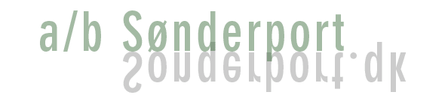

A/B Sønderport Nyt nr. 95
september 2011

Renovering af lyskasser, rengøring i kældre og kontraventil i afløb
Arbejdet med lukning af lyskasserne startede i uge 38. Alle på Amagerbrogade ordnes og de fleste på Amager Boulevard. Vi når ca. 17 i år inden for økonomi og inden vinter.

Arbejdet med at sætte kontraventiler i afløb i kældrene, for at undgå tilbageløb af kloakvand startes også nu. Da der er meget stor efterspørgsel på kontraventiler pt. må der påregnes en vis leverigstid.

Da de kældre som skal have lukket lyskasse og som skal have sat kontraventil i er de samme, bliver disse arbejder koordineret med den rengøring som skal ske efter skybruddet. Alle kældre er nu pænt tørre så rengøring kan finde sted. Rengøring af de ikke berørte områder starter i uge 38.

Altaner
Udbudsrunden er nu overstået og det blev altan.dk som fik opgaven. Det er et erfarent firma, og de satte også altaner op hos vores genbo på Boulevarden.

Vi har endnu ikke fået endeligt svar fra Kommunen om der bliver givet tilladelse til større altaner i gården.

Erhvervslejemål
Vi har mange henvendelser på den butik hvor Emmerys lå, men alle med madproduktion, så vi har som I kan se skrevet, at der ikke må ske madproduktion. Da butikken er stor og er indrettet velegnet til udsalg af mad, mener vi, at vi kan være nødt til at tage en lejer ind som sælger mad, da vi ellers risikerer at have et dyrt og tomt lejemål. Vi taler med flere som laver salater og sandwich, dvs ingen produktion og ingen mados.

Toilet i gården
Vi har begrænset muigheden for offentligt toilet i gården til brug for beboerne til ét, og det ligger på gårdsiden mod Amager Boulevard. Der er sat skilt på døren.
Baggrunden herfor er, at fødevaremyndighederne kræver, at det toilet som Sushi anvender har en høj rengøringsstandard, og det kan ikke sikres når alle kan anvende det. Det toilet bliver derfor aflåst og kan kun anvendes af de erhvervsdrivende.

Skraldespande på muren
Så bliver vi desværre igen nødt til at fjerne skraldespandene på muren, da de anvendes til køkkenaffald, som ellers skulle være fyldt i affaldscontainerne i gården.

Genbrug i A/B Sønderport
Alle opfordres til at sortere deres storskrald. Over sommeren er der sket nogle ændringer og forbedringer, så andelen af genbrug kan øges i A/B Sønderport.
Genbrugsrummet
Det, der kan genbruges af andre, kan nu placeres i rum til genbrug i stedet for i storskralderummet. Genbrugsrummet er kommet godt i gang, og der er opsat skilte fra storskralderum til genbrugsrum. Genbrugsrummet 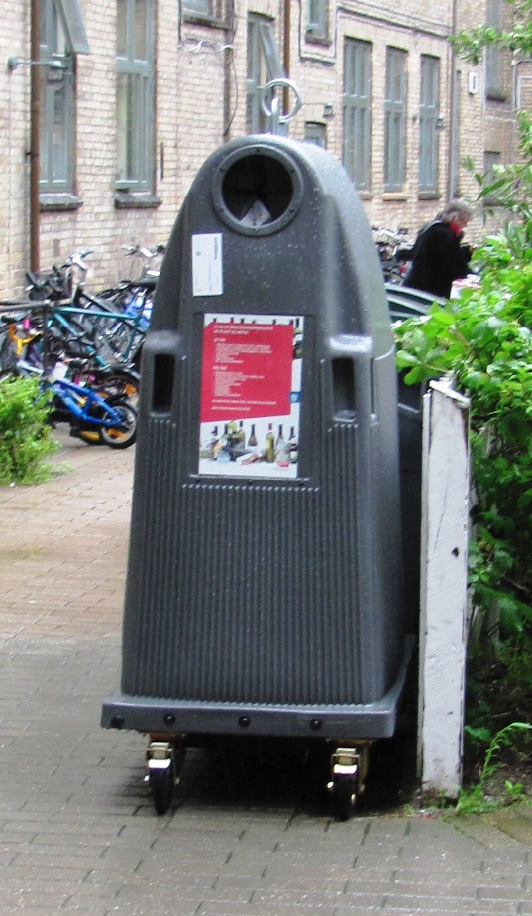ligger i kælderrum med egen indgang ind under bodegaen.
Aflever dit affald, som er for godt, ikke for stort og som kan genbruges af andre. Har du derimod større ting, så benyt listen@sonderport.dk til at give en beskrivelse og kontaktoplysninger.
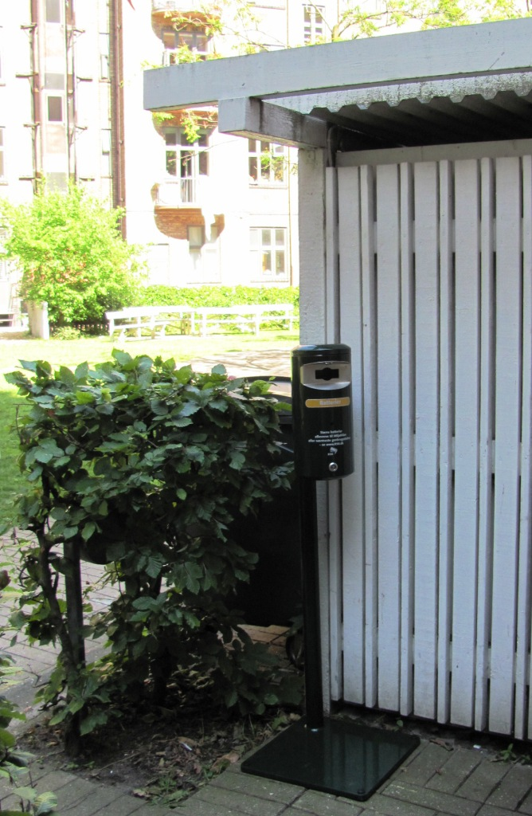Gå ind på A/B Sønderports hjemmeside www.sonderport.dk. Du skal selv tilmelde dig ”listen”, hvis du vil skrive til og modtage oplysninger fra andre i ejendommen.

Tomme flasker
Der står nu en flaskecontainer i den midterste af de 3 pergolaer til containere. Læs vejledning med rødt.
Husk, at hvis der ikke er plads til flere flasker, skal de i container til almindeligt affald.

Andet glasaffald
dvs. ruder, hærdet glas, spejle mv. skal i containerne i storskralderummet. Dog skal lysstofrør placeres i hjørnet i skraldekurv.
Så undgår vi skår i rummet.

Batterier – ny stander
Nu skal batterier i stander ved storskralderum. Husk, at batterier hører ikke til i almindeligt affald.

Hobbyrum i A/B Sønderport – ”Tørrerum 5a” – vil du være med?
Der er taget initiativ til at få et hobbyrum i gang i ejendommen med arbejdstitel ”Tørrerum 5a”.
Ideen udspringer af, at et par mænd har noget Märklin-tog, og det kunne være sjovt at komme til at køre med modeltog igen. Andre hobbys kan også få adgang, bare de ikke støver for meget.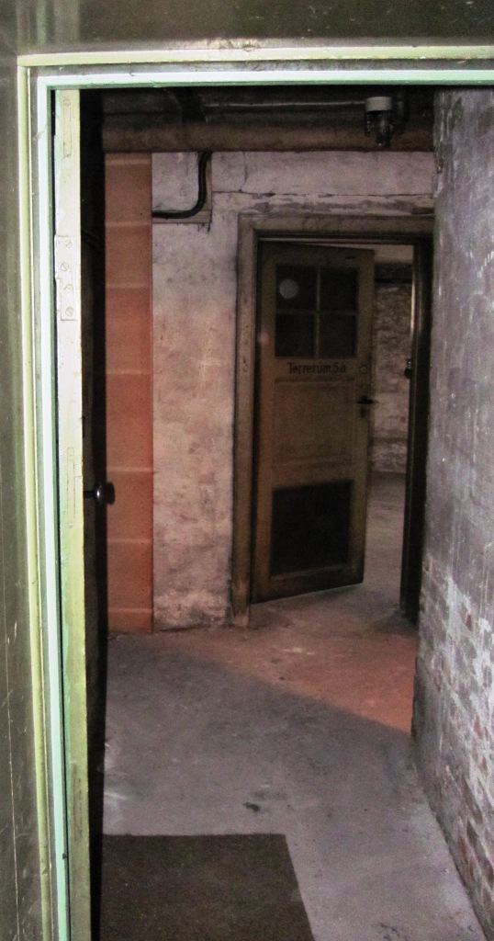 Der er plads til et par arbejdsborde og f.eks. en industrisymaskine, hvis nogen kan skaffe en.
N.B.: Det er tænkt som, at også større børn og kvinder kan få glæde af at deltage og bruge rummet. Har du en hobby eller en idé, som kan trives og få udbytte at et hobbyrum?
Vil du være med og hjælpe med at indrette rummet?
Kontakt Birger Andersen, AB 129, 3.th, mail birger.andersen@sonderport.dk eller på 30 43 04 23. Der vil være nogle etableringsomkostninger til bl.a. lås og nøgler, noget betaler andelsboligforeningen måske, men et mindre indskud bliver nødvendigt.
Og gaver modtages med glæde til f.eks. indretning samt Märklin skinner.

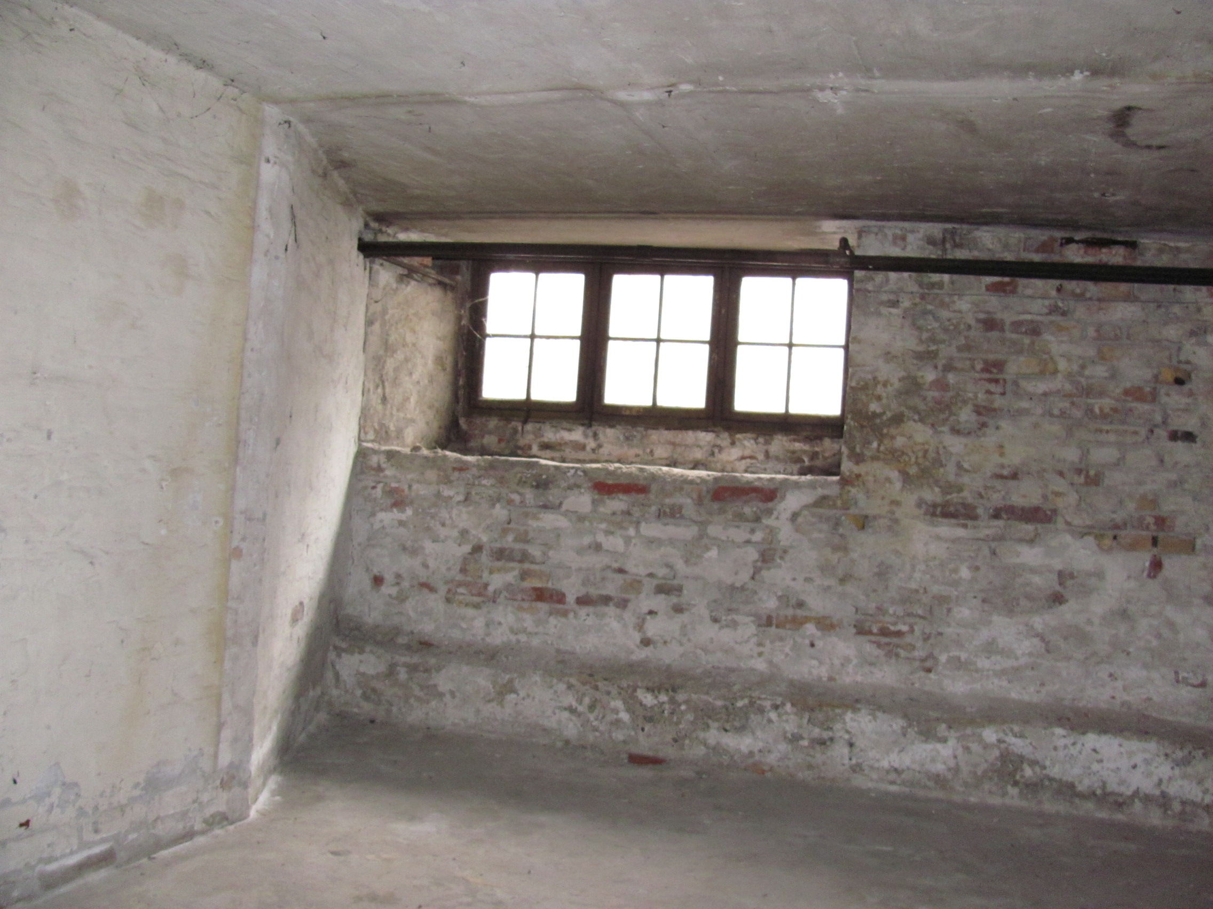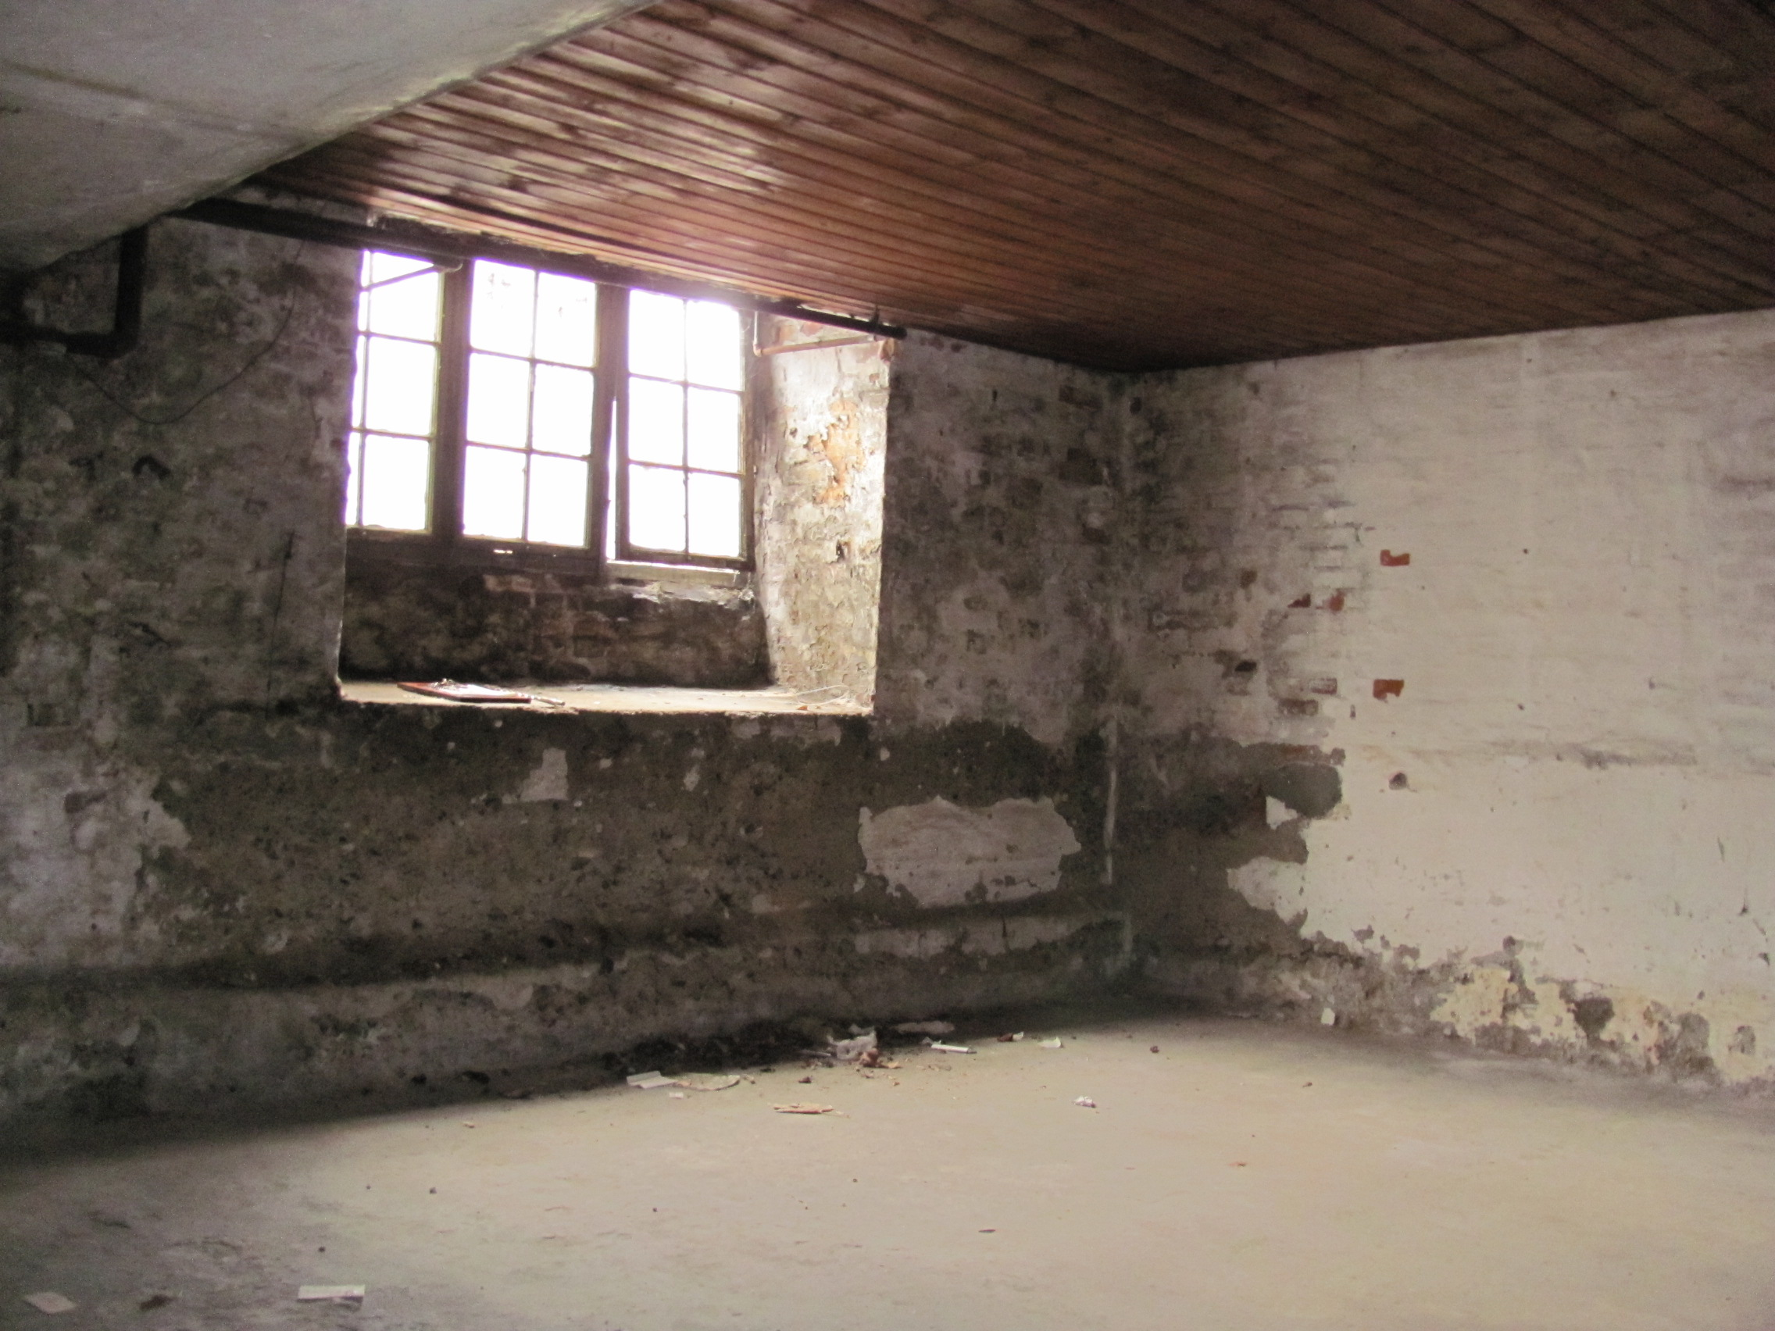
Så fik vi endelig renset kloakkerne
Så lykkedes det at få kommunen til at rense kloakkerne ud for nr. 18 og på Amager Boulevard. Det holdt godt nok hårdt. Jeg blev kastet rundt i det offentlige system, inden der var en ansvarlig medarbejder som tog hånd om sangen, men så var jeg også oppe i diskanten

Opkant på kældertrapperne i gården
Vi har fået lavet et forsøg med at genskabe den opkant som var på alle kældrene i gården inden gårdrenoveringen for mange år siden. Den manglende kant forværrer situationen når det regner voldsomt. Vi oplever stort set altid vand i kældrene, og under skybruddet var det jo helt slemt.
Vi vil nu får en opkant lavet på i første omgang alle de kældre som har været allermest berørt.

Med venlig hilsen

Bestyrelsen

